**成都航空职业技术学院**

**《Andoroid移动开发》**

**实 训 报 告**

**专 业：** 软件技术

**班 级：** 218341

**姓 名：** 刘冬阳

**指导教师：** 王世顺

**2019-2020学年第2学期**

**《天气预报APP》实训报告**

目录：一. 实训项目介绍与要求

二．使用工具

三．技术分析

四．操作过程

五．遇到的问题

六．解决办法

七．收获与体会

八．部分代码与结果截图

九．思维导图

一．实训项目介绍与要求

此次实训要求我们根据上课老师讲解与课后视频和书，编写一个功能较为完整的天气预报app，能够利用彩云天气所提供的API完成所需的天气显示，并要求能够选择城市并获取该城市的天气信息且可以手动切换选择城市，手动更新天气信息等功能，并在做的过程中将该项目源码上传至GitHub的个人项目库里。

二．使用工具

Android studio GitHub

三．技术分析

输入：数据来源（http://guolin.tech/api/china），数据格式（json）

处理：图片加载Glide，数据解析gson，数据请求OkHttp，数据库LItepal

输出：模拟器

四．操作过程

1.创建所需要的数据库和表

2. 创建Db包，在包下建立表格用于存放City，Country，Province

创建GSON包，用于存放gson模型的相关代码

创建Service包，用于存放服务相关的代码

创建Util包，存放工具的相关代码

3.添加依赖包，确保能够使用

4.编辑LItepal，修改库名

5.利用OkHttp，转入请求地址，进行JSON数据的调用，数据的交互

6.利用JSONArray和JSONObject将数据进行解析，用save（）方法把数据保存到数据库中

7.编写数据碎片

8.编写布局，使其能够显示出来

9.用JSON实现相关天气数据

10.使用fromJson（）方法将JSON数据转换成天气对象

11.使天气页面显示天气数据

12.添加手动更新与下拉刷新的功能

13.添加后台自动更新城市，更新天气

五．遇到的问题

1.GitHub无法上传

2.闪退

3.无法安装包，显示失败

六．解决办法

1.我遇到几次，分别是输入的命令错了，账户密码的问题，还有我把原本的GitHub库里的东西不小心下回来然后上传时显示已经上传过了

2.没有注册，代码出错了

3.我改过下载地址，导致有的无法下载，一直报错，改回来就好了

七．收获与体会

在此次的实训中，在刚开始就令我很心动，一个天气预报的app，而且是这样一个功能比较完整的app，能查的城市有很多，而且能够手动选择转换，天气信息也能够手动更新和自动更新，这是第一次做这样一个app。而且也是第一次，要在做的过程中上传持续上传到GitHub上的库中。

这对我来说都是一次艰难的挑战，这么多的界面，这么多的编写内容，比往常更难的难度。在一开始我是很不适应的，不知道是不是在家里宅久了带来的颓废感还是惰性。一开始我是翻书做的，跟着书上详细的步骤流程在走，虽然也有一部分关卡把我卡住了，但总体的进度还是没落下的，可惜的是，老师随后告诉我们，要求是用Java的程序写，而我用的是kotlin，所以只有推到重写。删掉项目删掉原先的GitHub库，重新来过。

这一次重新来过，遇到的一些问题就不是看书就能够解决的，所以只能用亲切的baidu来助我一臂之力，还好的是，网上有不少的网站咨询贴和解答，所以总算是福大命大过了一劫又一劫，到最后总算是把项目弄了出来。

在完成项目的过程中，我暴露出了很多的问题，有的问题很低级，有的问题很偏门。对于这些问题的解决，自己往往不够耐心，总是想一了百了，算了，不做了。可是最后还是真香定律，继续蒙头做。对于基础的知识不够牢靠，对于实际的操作又有所欠缺，查找问题时又常常不知道问题所在，一个个地排查。

这段时间，受疫情影响，宅在家里已经太久了，发现自己对于网课的态度也从一开始的积极慢慢变的怠惰，对于作业也是慢慢的变的敷衍。完全没有思考过自己对于知识的态度是否出了问题，对于代码项目我又是否能够不靠资料帮助独立完成。这次的实训很好的让我明白自己的不足，自己的欠缺，自己应该做什么，又应该怎样去做，对于未来的打算，对于现在的判断等等。

希望有更多的这样的项目能做，希望自己能够有一天不靠帮助，独立操作思考，熟练运用技术方法完成一个项目。

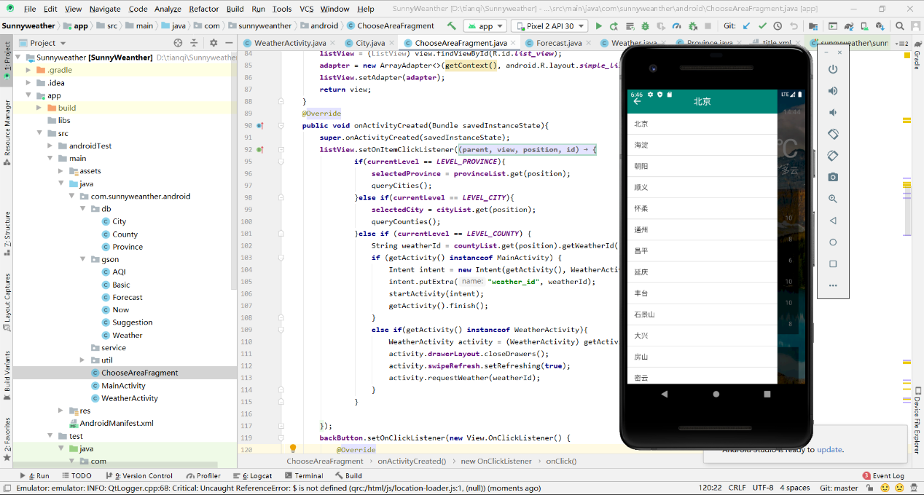八．部分代码与结果截图

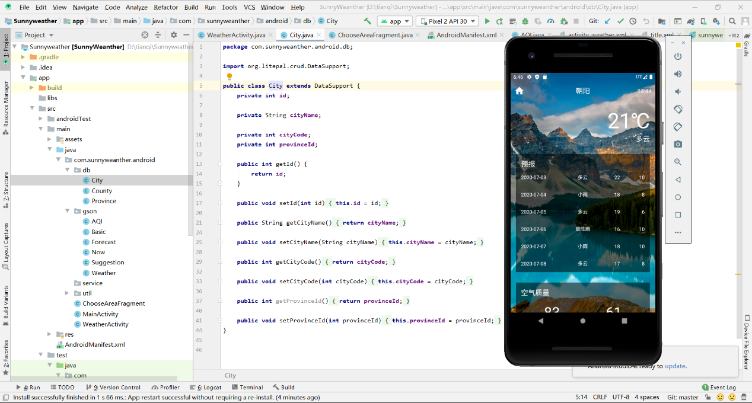

九．思维导图

